打开图像
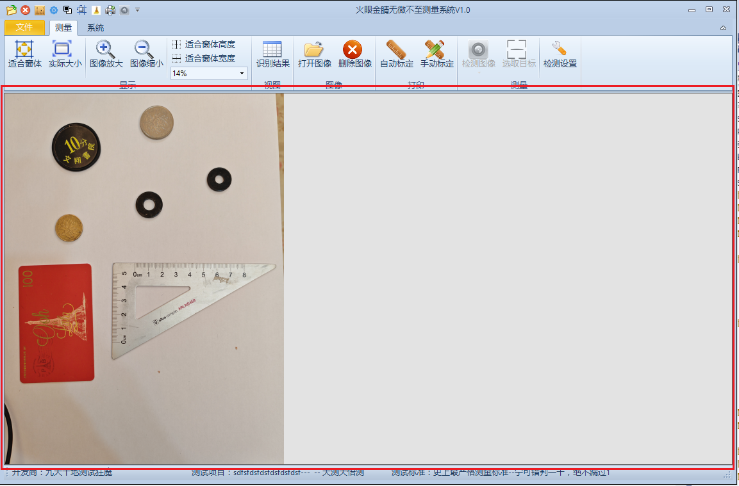
读取一张图像，显示在主界面的视图工作区，如下图红色标注框所示，此时识别结果窗体是关闭状态：

系统支持JPG、BMP、TIF等图像格式。

打开图像会影响的系统状态：
① 状态栏
如果原先状态栏显示了检测数目，此时会清除（因为原先的图像被现在打开的图像代替了，那么原先图像的检测结果自然就需要清除），此时状态栏显示“未检测”，如下图所示：
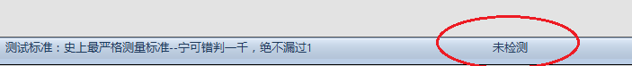

② 识别结果窗体
识别结果窗体全部清空（不论原先是否有数据），包括“检测图像”和“统计分析”两个板块。如下图所示：

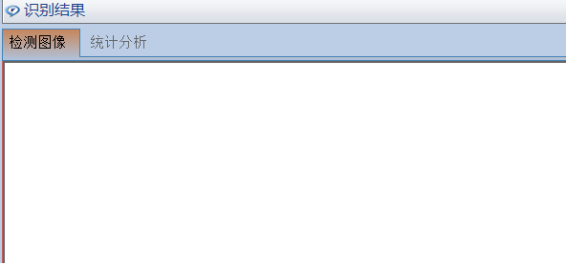

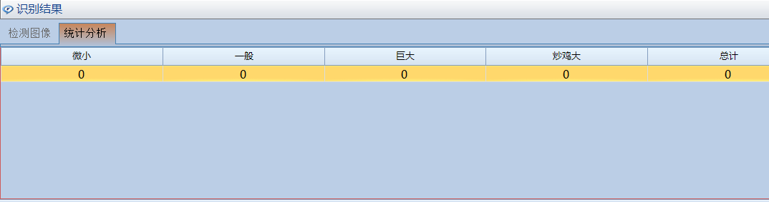

③ 工具栏
以下按钮全部变为可用，如下图所示：
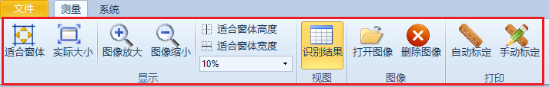
同时， 以下按钮变为禁用，如下图所示：
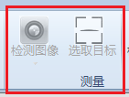

注：“系统”栏的按钮始终是可用的，如下图所示：

